Universidade Federal do Rio de Janeiro

Instituto de Economia

IEE-834 – Complexidade Econômica e Modelagem Baseada em Agentes

**Estudante:** Gabriella Corrêa Tavares

**Exercício 4:** Medida de concentração e experimentos

1. Gráfico e estatísticas do HHI para o caso padrão (1 setor, e_p=1 e e_q=1).

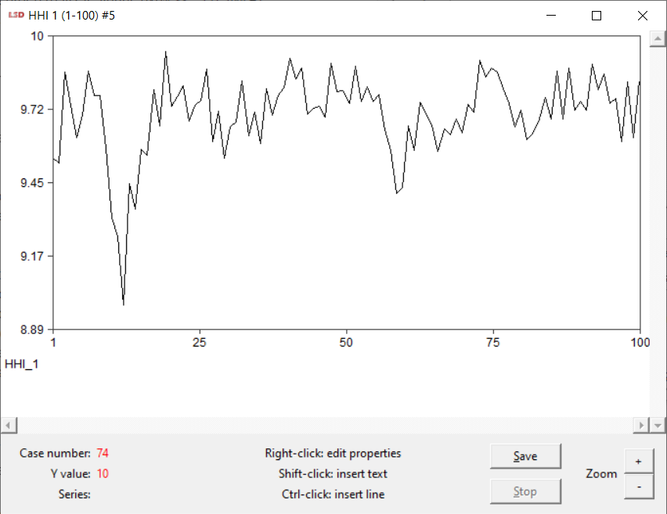

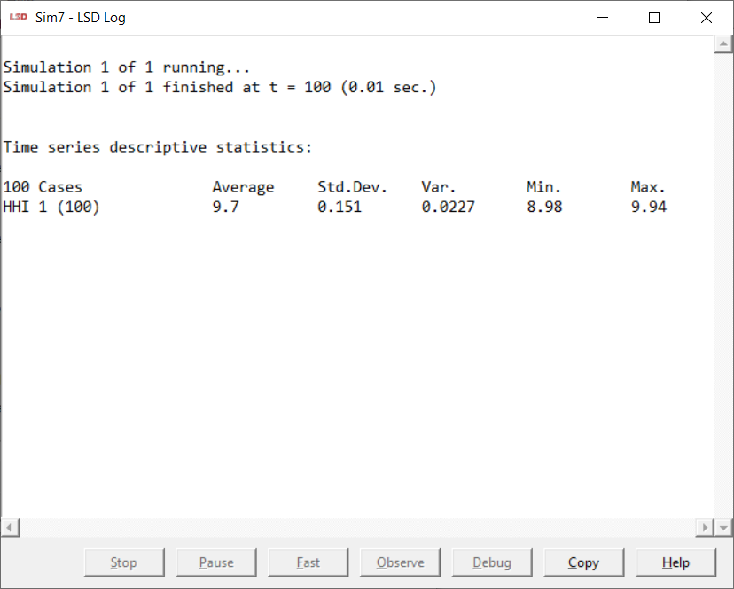

1. Gráfico e estatísticas do HHI com vários setores (10 setores, e_p e e_q variando uniformemente entre 0 e 1).

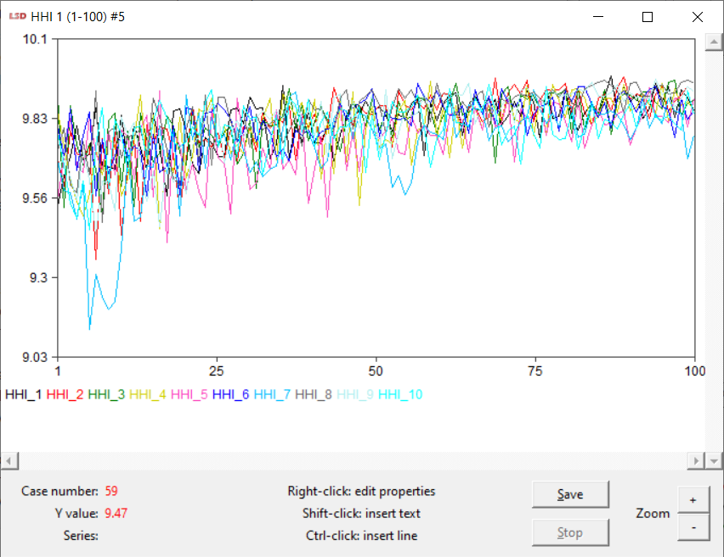

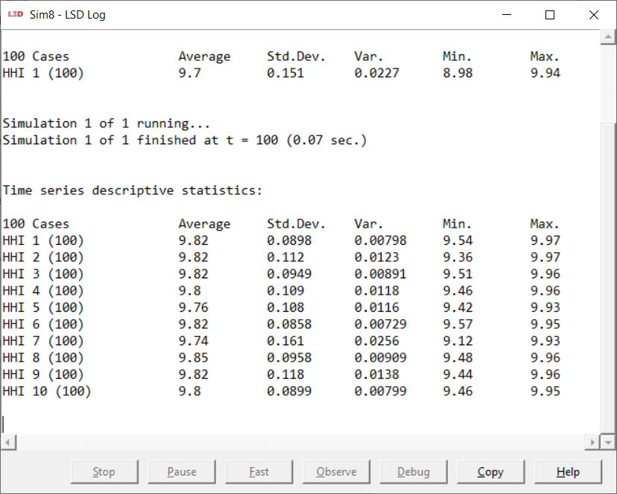

1. Gráficos e estatísticas da média de MonteCarlo e do IC para os 4 experimentos.
   1. MC1 (e_p=1, e_q=1).

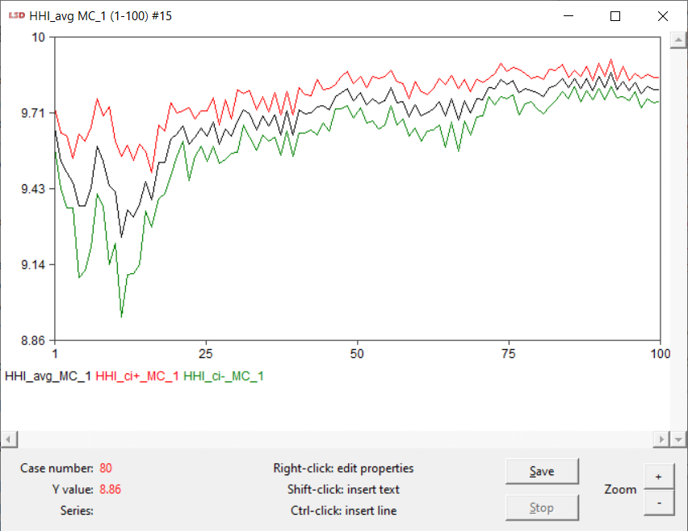

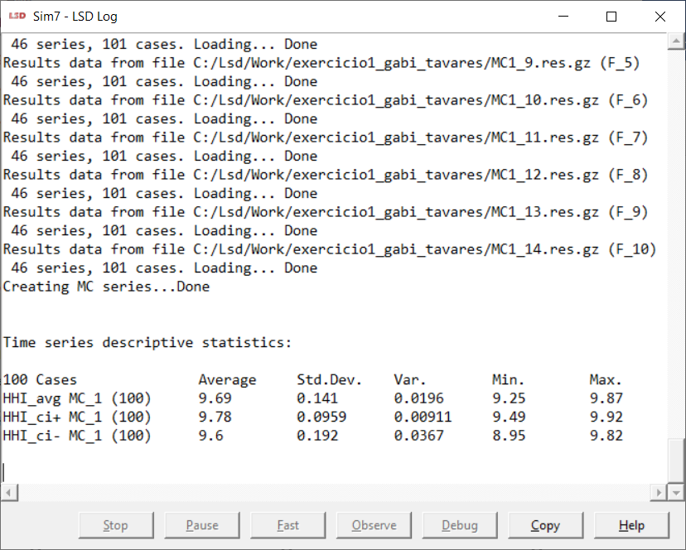

* 1. MC2 (e_p=0, e_q=1).

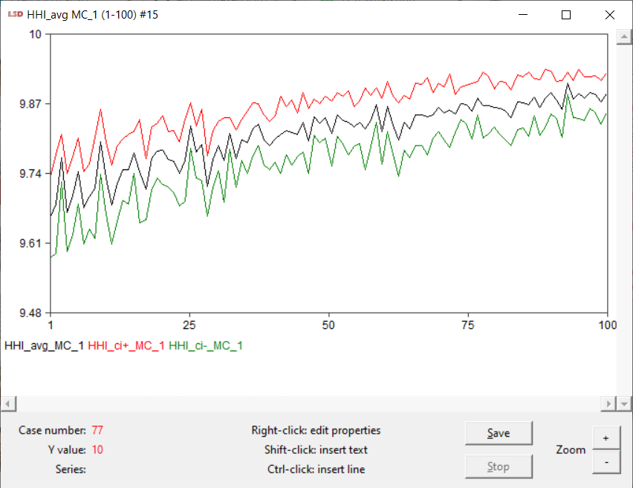

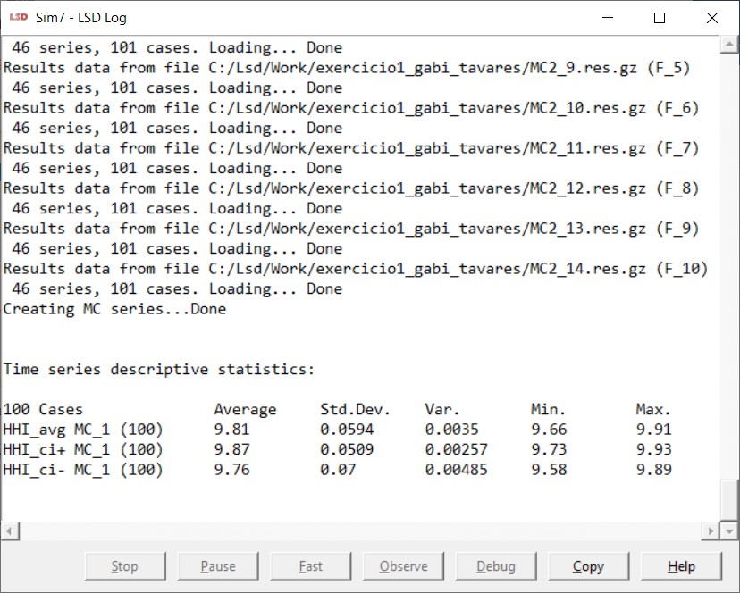

* 1. MC3 (e_p=1, e_q=0).

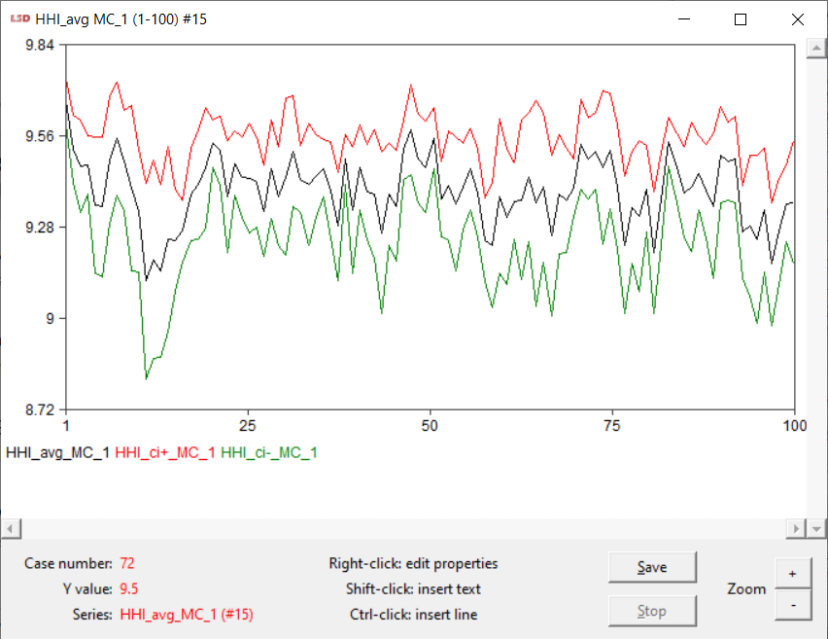

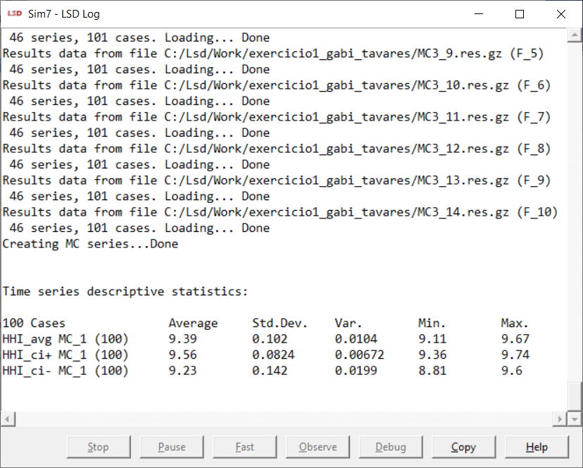

* 1. MC4 (e_p=0, e_q=0).

